令和５年度 第１回 家庭教育支援スキルアップ研修 兼 家庭教育支援員（親学習リーダー・訪問型家庭教育支援員）養成講座（第５回） 令和５年11月２日（木曜日） 大阪市立天王寺区民センター

令和５年11月２日（木曜日）、令和５年度 第１回 家庭教育支援スキルアップ研修 兼 家庭教育支援員養成講座（第５回）を開催しました。地域教育振興課より、「大阪府の家庭教育支援の取組みについて」説明し、フェリアン 津村 薫 副所長より「寄り添い関わるために-共感、傾聴し、受容的なコミュニケーションをとるための心構えと実践スキル-」をテーマに御講演いただきました。

○大阪府の家庭教育支援の取組みについて
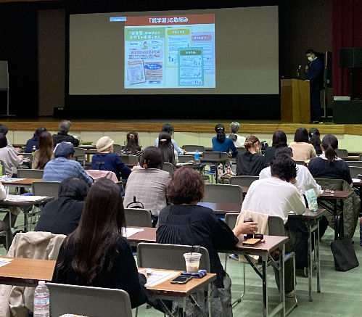
地域教育振興課からは、大阪府の家庭教育支援の取組みについて紹介しました。
親学習、訪問型家庭教育支援の事例紹介、未来に向かう力の育成について説明しました。
未来に向かう力の育成に関する、支援者向けの手引書について
○未来に向かう力とは何か
○支援するにあたって特に気をつけること
○講演会や講座等を企画し開催するまでのステップ
○保護者支援の具体的事例
など、「未来に向かう力」の育成にとどまらず、様々な支援の参考にしていただけるよう、紹介しました。
また、保護者を支える様々な方々が連携することで、より効果的に取組みの充実を図っていただけるようお伝えしました。
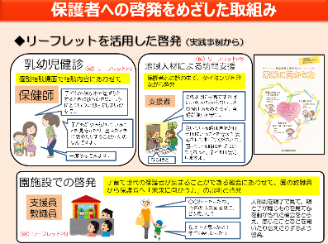
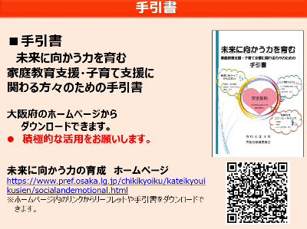
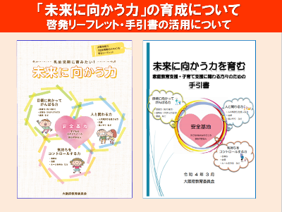

○寄り添い関わるために
-共感、傾聴し、受容的なコミュニケーションをとるための心構えと実践スキル-
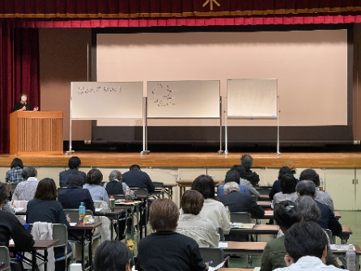
フェリアンより、津村薫副所長を講師に招き、御講演いただきました。津村さんは、子育て支援者等を対象に、保護者支援のポイント等について、全国で御講演されています。
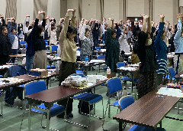
はじめに「大晦日はどの番組を見ていますか？」と問いかけられ、見ているテレビ番組が参加者によって様々で、生活が多様化している例としてお話されました。生活も考え方も多様化してきていることを理解する必要性についてお話されました。
その上で、「あなたが大切です」という思いが伝わるようにすることが支援に最も重要であると伝えられました。
また、よりよい支援のために意識すべき「バイスティックの7原則」や、スキルアップ（支援技術の向上）とメンテナンス（支援者自身の価値観の自己点検）を心がける大切さについてなど、具体例を挙げながら、ユーモアたっぷりにわかりやすくお話しいただきました。
講演の途中には、日々のストレス解消にもつながる軽い運動をはさむなど、あっという間に時間が過ぎる充実した講座となりました。
○受講者の声
○自分自身が健康で心にゆとりがないと、冷静に話を聞くことができないので、自分自身を大事に、楽しんで活動していきたいと改めて思いました。
○体験談を取り入れて話してくださり、笑いも交えてとても楽しい時間でした。
○津村先生のお話、とてもとても勉強になり楽しかったです！時間があっという間でした。
○めまぐるしく変わっていく社会情勢の中で、自分の固定観念や価値観がどうなのかをチェックし、押し付けることがないようにしたいと思いました。
○寄り添うことの難しさを痛感している日々ですが、保護者だけでなく、園内保育士同士にも当てはまるお話だったので、活用していきたいと思います。

